昆明理工大学2016年硕士研究生招生入学考试试题(A卷)

考试科目代码：613 考试科目名称 ：地籍测量学

考生答题须知
- 所有题目（包括填空、选择、图表等类型题目）答题答案必须做在考点发给的答题纸上，做在本试题册上无效。请考生务必在答题纸上写清题号。
- 评卷时不评阅本试题册，答题如有做在本试题册上而影响成绩的，后果由考生自己负责。
- 答题时一律使用蓝、黑色墨水笔或圆珠笔作答（画图可用铅笔），用其它笔答题不给分。
- 答题时不准使用涂改液等具有明显标记的涂改用品。
一、填空题：每个空格2分，共18分。
1.地籍是由 建立和管理的， 是地籍的核心，以 为基础建立地籍，地籍必须描述地块内 的状况。
2.所谓土地权属主是指具有 的单位和土地使用权的 或 。
3.按城乡土地的特点不同，土地分等定级可以分为 分等定级和 分等地籍两种类型。
二、数字地籍测量模式有哪3种？（9分）
三、地形图应用的技术手段有哪些？(8分)
四、在《土地利用形状分类(2007国家标准)》中，一级类“耕地”下面有哪些二级类？(9分)
五、在“房屋用途分类”中，一级类“工业交通仓储”下面有哪些二级类？(14分)
六、 “应分摊共有面积”有何特点？(12分)
七、宗地图的特性有哪些？(10分)
八、GPS定位技术的特点有哪些？(10分)
九、下图中，为确定某界址点P的坐标，从两个已知点A、B量得两条边长如下：
$S_{1}$=10.836米，$S_{2}$=12.041米。已知点坐标为：
A(75679.067，81110.149)、B(75670.397，81107.581)。求P点的坐标。(15分)
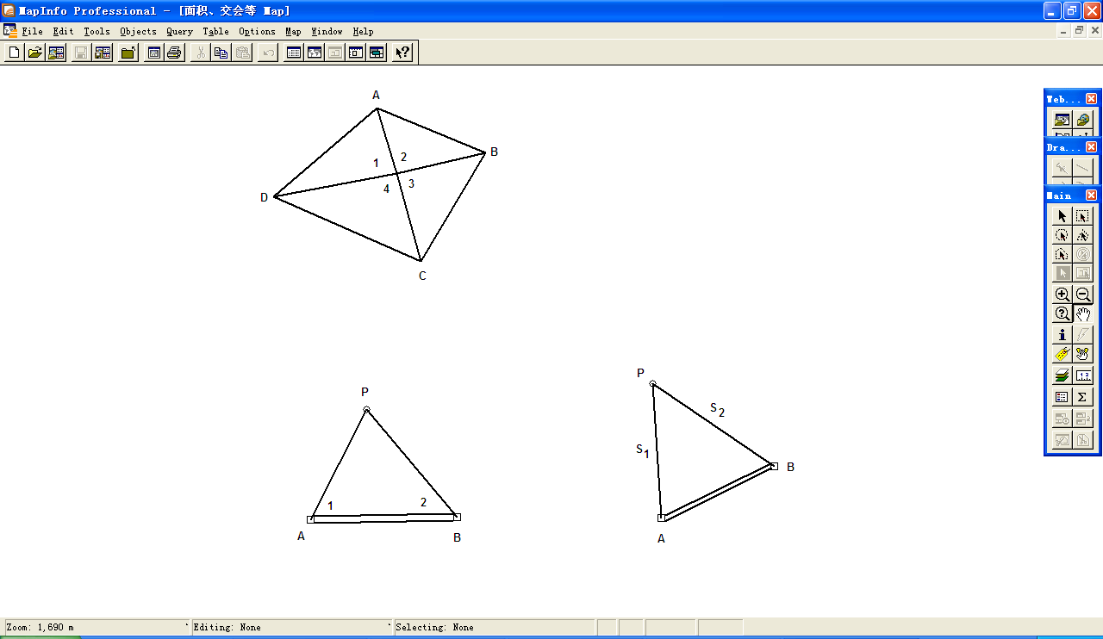

十、在下图中，为确定某四边形地块ABCD的面积，在地块中任意一点P设置全站仪测得4个水平角、4条边长，测量结果如下：
$β_{1}$=82º08′16″, $β_{2}$=95º36′18″, $β_{3}$=85º13′20″, $β_{4}$=97º02′06″；
$S_{\text{PA}}$=13.617米，$S_{\text{PB}}$=20.025米，$S_{\text{PC}}$=19.224米，$S_{\text{PD}}$=27.234米。
求该地块的面积。(15分)
十一、云南某地的大地经度为$L$=102°47′，求包含该地在内的6°带投影带号及该投影带中央子午线经度。(10分)
十二、倾斜角为30°的线上有两个点P、Q，其投影在平面直角坐标系中的坐标为：(20分)
P₀(75069.857,81325.603)、Q₀(75126.521,81385.149)。求：
1.P、Q两点之间的水平距离。
2.P、Q两点之间的垂直距离。
3.P、Q两点之间的倾斜距离。
4.P→Q两连线的坡度。

